Комунальний заклад професійної (професійно-технічної) освіти
«Київський професійний технологічний коледж»

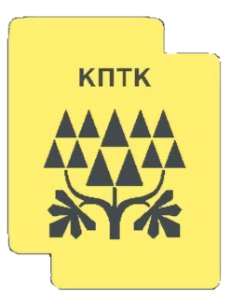

Методичні рекомендації для проведення виховного заходу
«Гра ерудитів»
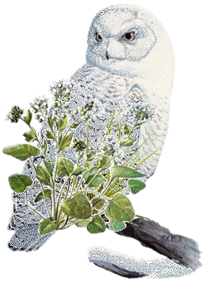

Ольга АБРЮТІНА
Викладач професійно-теоретичної підготовки

Анотація
Ігрова діяльність захоплює і дорослих і дітей. Значно цікавіше давати відповіді на теоретичні запитання, підігріті полум´ям змагань. Тоді й час летить непомітно, а традиційні речі набувають певного романтизму й давно знайомі одногрупники стають ближчими.
Виховний захід відбувається у формі змагання кмітливих, веселих, винахідливих із притаманним для такого заходу конкурсами: « Візитна картка», «Екшн-квест», «Бліц-турнір», «Найрозумніший», « Проєкторія», «Батл» між командами.
Основа фундаменту даного заходу закладається на початку освітнього процесу, так як гра ерудитів відчувається з залученням навчального матеріалу, який здобувачі освіти засвоїли протягом навчального року.
Дійство відбувається у трьох напрямках, безпосередньо - «Гра ерудитів» розподілена на теоретиків та практиків. А під час презентації виготовлених виробів екшн - квесту, здобувачі освіти також презентують, висвітлюють діяльність протягом року, а саме участь у навчальному проекті «Ланцюжок добра».
«Ланцюжок добра» - проект, який дозволив здобувачам освіти поринути в світ дитинства-казки і поділитися своїми, власноруч, виготовленими іграшками з дітьми-сиротами, які потребують більшої уваги. Поділитися з ними частинкою добра, створивши казку до свята Святого Миколая, завітавши з виготовленими подарунками в дитячий будинок-інтернат № 26.

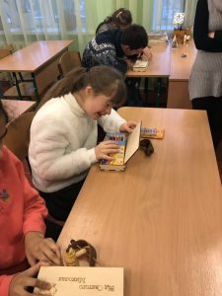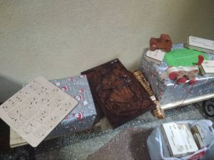

Гра ерудитів
Виховний захід, який проводиться у формі змагання кмітливих, веселих винахідливих із притаманними для такого заходу конкурсами: візитна картка, екшн – квест, бліц – турнір, найрозумніший, проєкторія, батл між командами, музичні паузи.
Тема « Гра ерудитів »

Виховний захід, який складається із трьох частин.
Перша частина, яка походить паралельно заходу – це ЕКШН КВЕСТ. Де учасникам буде необхідно виконати ряд завдань на кмітливість,доцільність та швидкість, які необхідні для виготовлення годівниці для птахів з підручних матеріалів.
Друга частина: сама гра ерудитів;
Третя частина: проекторія – це стартап « Ланцюжок добра ».
Мета: навчитися використовувати знання, кмітливість та винахідливість у нестандартних ситуаціях на практиці; розвивати логічне мислення, тренувати наполегливість; виховувати у учнів виховувати пізнавальний інтерес до вивчення обраної професії, почуття колективізму, відповідальність за спільну справу.
Оформлення:
Банери - візитівка команд; Табло для висвітлення результатів конкурсу; Таблиці для роботи журі; Завдання на визначення першості; Інструментальна музика.

Технічні засоби та обладнання:
Мультимедійний проектор; Екран, комп`ютер; Електронний годинник – 2 шт.; Вокально – інструментальний ансамбль; Мікрофони – 4 шт.;
Секундомір; Трибуна для ведучого;
Два столи та стільці учасників складання головоломки. Столи та стільці для журі.
Хід заходу
Ведучий 1. Доброго дня всім! Ми раді вітати вас на нашій конкурсній програмі « Гра ерудитів ». Ми щиро вітаємо вас усіх на цьому захоплюючому та цікавому дійстві, а саме змаганнях кмітливих, веселих та винахідливих, які будуть проводитися в рамках однієї з найдивовижніших професій – столяр, деревообробник.
В навчальному закладі ви маєте можливість не лише навчитися секретам цієї давньої професії, а й навчитися як можна повніше використовувати деревину усі частини дерева ( конструкційні матеріали), які нам дає природа, і таким чином зробити свій внесок у збереження довкілля і покращення свого добробуту.
З давніх давен і до нині професія деревообробник є улюбленою для великої кількості людей. Завдяки своїм властивостям деревина, на відміну від багатьох інших матеріалів, є поновлюваним джерелом сировини і використовується в багатьох галузях народного господарства. При раціональному використанні запасів деревини може вистачити на довгі роки, так як дерево – це відновлювальний ресурс.
Ваш допитливий розум, незвичайний підхід до вивчення секретів майстерності і важка праця ( навчання ), дозволить розширити ваші знання про деревину, яка є досить складним і неймовірних властивостей матеріалом, що очікує подальших досліджень і досягнень у його використанні.
Представлення учасників гри та членів журі і незалежних експертів.
Ведучий 2. Для проведення даного заходу ми запросили для участі дві команди учнів ІІ курсу, які навчаються за професіями: « столяр; виробник художніх виробів з дерева » та « столяр; верстатник деревообробних верстатів » .
Команди займіть будь - ласка свої місця на сцені. ( заздалегідь поділені команди займають свої місця на сцені. )
Команда № 1 ( навчальна група № 21 ), яку очолює командир групи ( _____________________ ), має назву « Тільки вперед ».
Команда № 2 ( навчальна група № 22 ), яку очолює командир групи ( ______________________ ), має назву « Умілі руки ». А зараз час нам познайомитися з поважними членами журі. Журі наше суворе, але справедливе:
1 Голова журі: ( голова методичної комісії професійно – технічних та загально – технічних дисциплін ) - ___________________________________ ; Члени: викладачі спецдисциплін, майстри в/н та інженер з техніки безпеки
( два склади членів журі, для двох частин заходу)
1.1 ____________________________________________ ; 1.2. ____________________________________________ ; 1.3. ____________________________________________ ;
1.4 ____________________________________________ .
Незалежні експерти – це члени учнівського самоврядування:
1 Олюнін Владислав Миколайович
2 Халіман Дмитрій Сергійович
І конкурс « Візитна картка »
( звучить музика ).
Ведучий 1. Розпочинаємо нашу програму. Оголошую її старт. Але перш ніж поринути в чарівну країну знань, ми маємо змогу ближче познайомитися з нашими командами, наше шановне журі справедливо оцінить привітання команд, їх емблему та привітання. Максимальна оцінка за конкурс – 10 балі.
Ведучий 2. Тож розпочинаємо перший конкурс « Візитна картка ».
Привітання команди « Тільки вперед »:
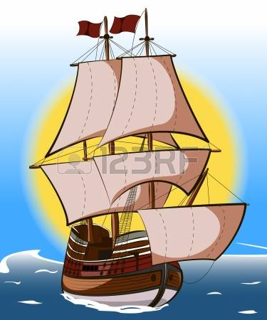
Корабель ми справно збудували,
І команду вправну ми зібрали,
Щоб у життя на всіх вітрилах,
« Лише вперед » летіти – наче на крилах.

Попутного вітру і лагідних хвиль,
Здолаємо разом ми чимало миль,
Щоб гордо професію нашу нести, Допоможи нам в цьому і ти!!!


Командир групи розповість притчу

Найліпший майстер
Було це дуже й дуже давно. В одному чудовому українському селі молоді дівчата і жінки вирішили показати усі свої вміння та майстерність. Домовились, що у неділю всі прийдуть на сільську площу і кожна принесе найкращій витвір, створений її власними руками: вишитий рушник, кружево, полотно, скатертину, одяг.
В назначений день всі жінки й дівчата прийшли на площу. Принесли безліч прекрасних речей. У старців села, котрим община доручила обрати найкращих майстринь, аж очі порозбігалися: так багато було талановитих дівчат і жінок. Дружини і дочки багатіїв принесли вишиті золотом і сріблом шовкові покривала, тонкі мереживо, скатертини, на яких були вив’язані небувалі квіти та птахи.
Але перемогла одна дружина, не самого багатого чоловіка.
Вона не принесла ні вишитого рушника, ні мережива, ні скатертин, хоча все це уміла робити пречудово. Вона привела свого п’ятирічного сина, а він приніс сопілку-жайворонка, якого він сам вирізав з дерева.
Приклав хлопчик сопілку до своїх вуст – заспівала, защебетала пташка, наче жива. Всі стояли на площі, не в змозі поворухнутись, всіх зачарувала пісня, і раптом в блакитному небі заспівав справжній, живий жайворонок.
— Той, хто може створити розумну та добру людину — найліпший майстер, — таке було рішення мудрих старців.
Ми хочемо стати найкращими майстрами своєї справи. Дякуємо.
Привітання команди « Умілі руки »
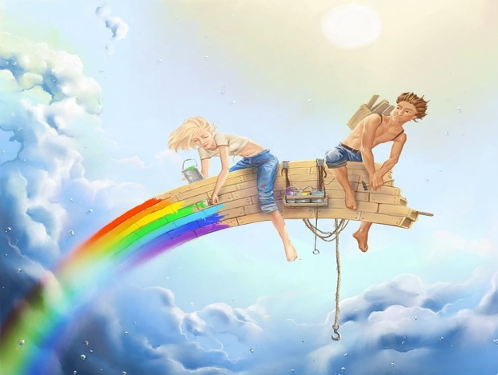
Лиш робота над собою,
Об'єднання нас з тобою,
Запорука успіху,
Без тривог і сумніву.
Кожен з нас творець умілий,
В інноваціях є смілий,
Вмілі руки і навчання,
Втілим всі в житті бажання.

Притча. Камінь та скульптор
В одному відомому і людному парку стояв камінь. Простий собі такий камінь. Нічим не примітний. І ось, одного разу, його побачив скульптор. Він обійшов навколо нього кілька разів. І пішов у задумі.
Через деякий час, скульптор повернувся в парк, прихопивши з собою інструменти.
Він працював молотком та зубилом, стукав по каменю, відбиваючи великі і маленькі шматочки. Поліцейські огородили ділянку, щоб якийсь уламок не потрапив випадково в перехожого.
На подив, скульптор досить швидко закінчив роботу і сказав, що можна прибирати огорожу.
Всі бажаючі побігли дивитися на роботу скульптора. Це була чудова скульптура.
Люди вигукнули:
– Це ж треба! Яка краса!!! – говорили одні
– А раніше був просто камінь! – казали інші.
– Ще б! Адже це велика робота талановитого скульптора! – вигукували треті.
Похвала сипалася з усіх боків.
А скульптор скромно сказав:
– Що ви! Я ж не зробив нічого особливого. Ця скульптура завжди була в цьому камені. Ви хіба не бачили? Я просто прибрав зайве.
Ми так само хочемо творити і допомагати людям створювати домашній затишок та гармонію в оселях.
Ведучий 1.Дякуємо члена команд та їхнім капітанам, а поки журі підраховують бали, вашій увазі пропонується виступ танцювального колективу « Максимум » - вальс.
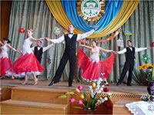
Ведучий 2. А зараз необхідно обрати, кожній команді, учасників для участі в екшн – квесті.
Чотири учасники – практики будуть задіяні в іншому просторі дій, з якими необхідно справитися на теренах майстерні виробничого навчання. Під наглядом майстра виробничого навчання і незалежних спостерігачів – учнів учнівського самоврядування.
Екшн – квест – це комплекс завдань, які необхідно вирішувати в команді у розрізі певного часу, а саме 3 години. Учасникам доведеться виконати роботу у формі змагання на кмітливість, швидкість, практичність, які будуть супроводжуватися проблемно – пошуковими, конструкторсько– дизайнерськими завданнями.

Презентувати столярний виріб, новорічна прикраса, у стилі стімпанк ( Додаток 1 ), використовуючи усі підручні матеріали для її виготовлення. Охарактеризувати її та довести доцільність.
У двох майстернях підготовлені різні матеріали та інструменти, щоб виконати поставлене завдання ( Додаток 2 ).
Пройдіть будь ласка команди в виробничі майстерні, з членами журі для виконання даного завдання. Бажаємо вам успіху.
Ведучий 1. Допоки наші команди умільців – практиків працюють у майстернях нашого навчального закладу ми продовжимо працювати з кмітливими теоретиками.
Для розігріву команд використаємо « мозковий штурм » для командирів команд: « Тільки вперед » та « Умілі руки ».
Командир – це лідер, це розум, це обличчя команди. Командири продемонструють це сповна і своєю ерудицією зароблять додаткові бали для команд.
Для того, щоб визначити хто із команд розпочне це змагання, використаємо завдання. Хто перший дасть відповідь на дане завдання, той і перший розпочне « мозковий штурм ».
Вам надається варіанти підказок, на якій підказці ви готові дати відповідь, стільки балів і буде додано команді. Відлік завдань проводиться у зворотньому напрямку.
Завдання на визначення першості:
Назвіть столярний матеріал?
- Вид дерева, яке отримують завдяки спеціальному процесу сушіння?
- Структура дерева, яка має молекулярні зміни, що роблять його неймовірно міцним і стійким проти розбухання та жолоблення.
4. З часом матеріал може лише втратити колір, якщо не обробити оздоблювальними матеріалами, а всі інші характеристики - залишаються на висоті.
3. Не потребує спеціального догляду, використовується для оформлення фасадів будівель, при мощенні площ поблизу басейнів, альтанки, лавки, столи, стільці і т.д.
2. Дуже легко піддається обробці: ви можете різати в розмір без проблем, відпадає необхідність обробляти дерево барвниками, гарантує відсутність грибка, цвілі і комах – паразитів.
1. Має назву термо – модифікована деревина (ТМД).

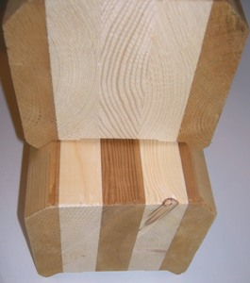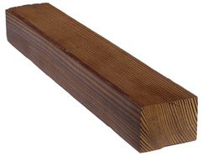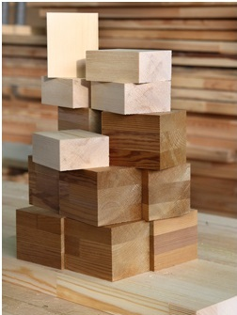

Шановні журі просимо вас переможцю цього завдання дорахувати бали команді. І повідомити загальний підсумок балів у командах.
2. « Мозговий штурм »
Ведучий 2. Увага! Командир команди « Тільки вперед » готовий? Уболівальники готові? Починаємо!
Завдання для командира
« Мозговий штурм »
1. Графічне зображення предмета, виконане від руки на око, але з усіма потрібними даними для його виготовлення, з розмірами, написаними позначеннями, без дотримування масштабу. (Ескіз)
2. Який листовий матеріал має таке графічне позначення на кресленні.
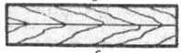 ( Фанера )
3. Назвати, яка порода деревини вказана на малюнку: гілка з жіночими 1 та чоловічими 2 суцвіттями: плоди нерозкриті 3, розкриті 4,окремий горішок 5.
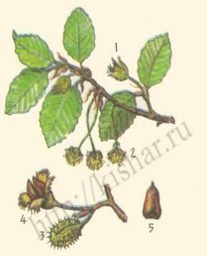 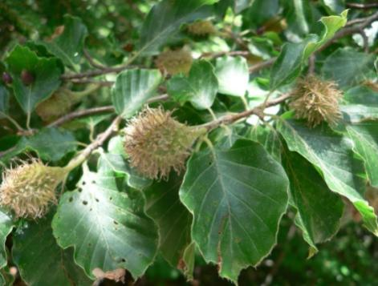  ( Бук )
4. Зміна форми ( деформація ) сортимента від час сушіння та зберігання?
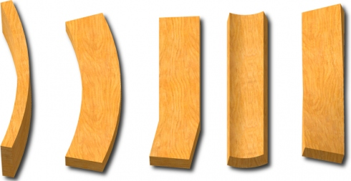 ( Пожолобленість )
5. Різновид струбцини?
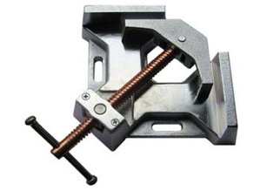 ( Кутова )
6. Назвати інструмент, який вимірює зовнішні та внутрішні розміри?
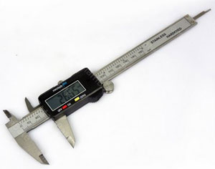 ( Штангенциркуль )
7. Для чого використовують дане пристосування?
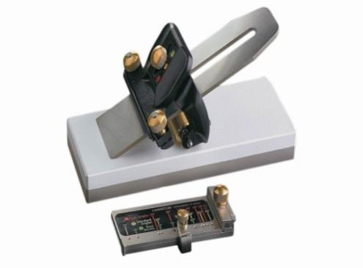 (Для загострення ножів для рубанків, доліт )
8. Елемент спецоснащення для захисту органів дихання під час виконання столярних робіт?
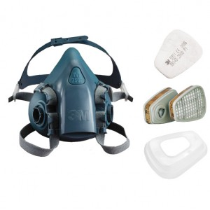 ( Распіратор )
9. Про що йдеться мова, коли кількість продукту, яку споживачі бажають і спроможні купити на ринку за певну ціну за певний проміжок часу.
 ( Попит )
10. Особливий товар, що є загальною еквівалентною формою вартості інших товарів та послуг. Він виконують функції мірила вартості та засобу обігу.
 ( Гроші )
Ведучий 1. Увага! Командир команди « Умілі руки » готовий? Уболівальники готові? Починаємо!
Завдання для командира « Умілі руки »
« Мозговий штурм »
1. Як називається креслення, яке виконується в ортогональних проекціях з нанесенням текстури, тіней і фактури матеріалів, габаритних та основних функціональних розмірів?
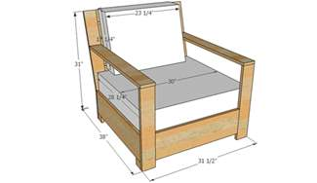 ( Габаритне )
2. Назвати один з основних текстових конструкторських документів, що вміщує перелік усіх складових частин виробу.
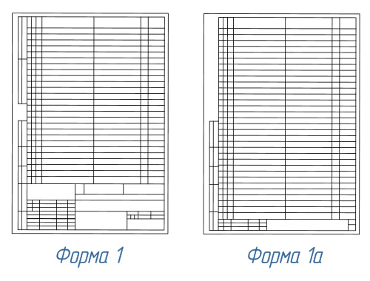 ( Специфікація )
3. Порода деревини, шишка якого під час дозрівання чорніє і починає нагадувати ягоду – « шишкоягода ».
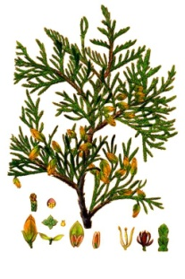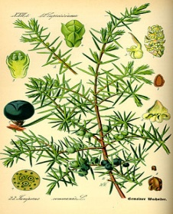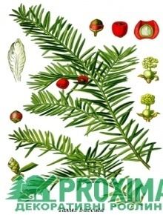
4. Темна, нерівномірно забарвлена центральна частина стовбура , межа якого найчастіше не збігається з річними шарами. Воно відокремлене від заболоні темною ( рідше світлою )каймою і не відрізняється за твердістю від навколишньої деревини. За формою на поперечному розрізі стовбура може бути круглим, , зірчастим, або лопатевим, іноді ексцентриковим. Воно має темно-буре чи червоно-буре забарвлення, іноді з бузковим , фіолетовим або темно-зеленим відтінком.
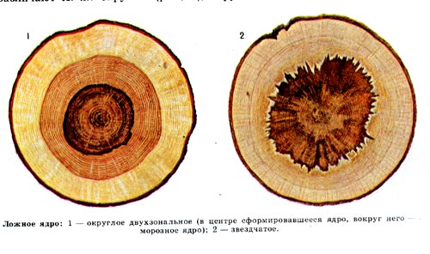 ( Псевдоядро )
5 Назвати різновид кутника, який дає змогу розмічати і перевіряти будь – які кути.
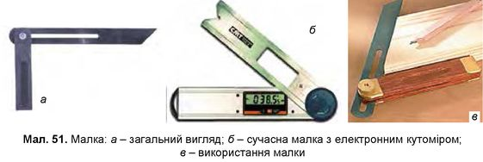 ( Малка )
6. Найважливіше значення, яке необхідно враховувати при споюванні
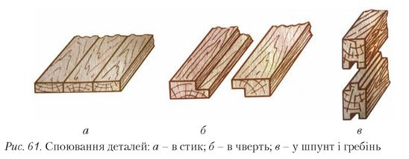
(правильний підбір деталей ( порід ) та напрямок їхніх волокон)
7. Назвати столярне пристосування, яке призначене для розпилювання матеріалу під певним кутом.
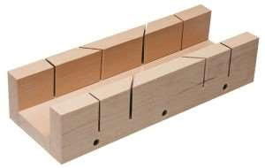 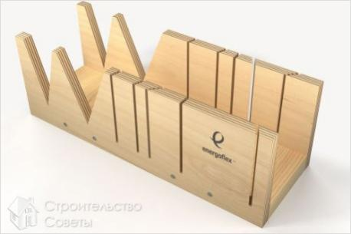 ( Стусло )
8. Назвати пристосування одним словом.
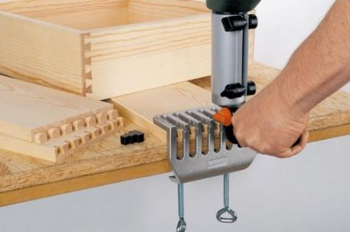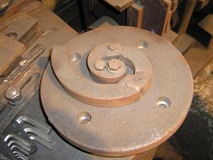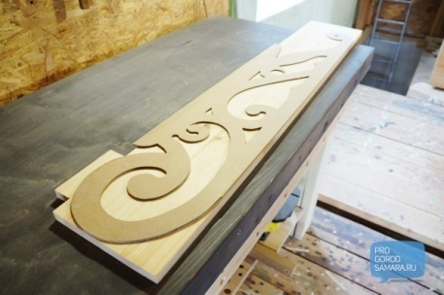
( Шаблон )
9. Результат праці в конкретному виробничому процесі, який призначений задовільнити потреби споживачів.
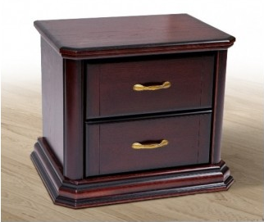 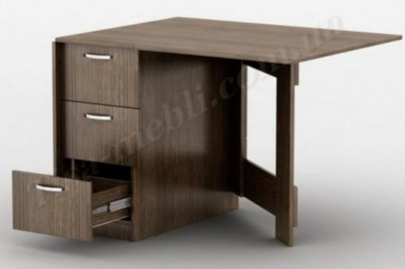 ( Продукція )
10. Суперництво між суб'єктами ринкової економіки за найкращі умови виробництва, вигідну позицію на ринку тощо.
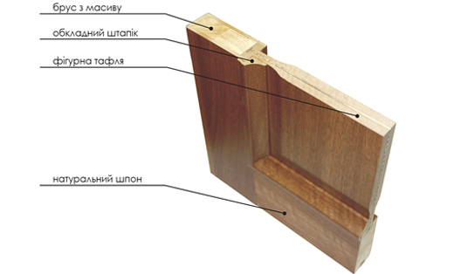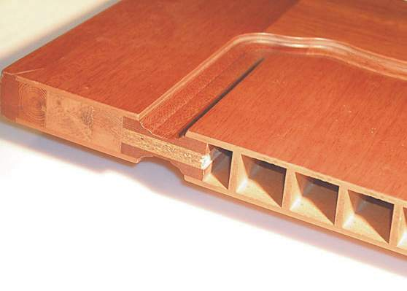

( Конкуренція )
Ведучий 2. Ось і закінчили змагання між командирами команд. Ви молодці. А шановне журі вам слово, просимо оголосити результати « мозкового штурму » і підбити підсумки загальних балів команд.
Ведучий 1. А зараз пропонуємо хвилинку віртуально понестися в майстерні наших практиків. Наш незалежний помічник – спостерігач, голова учнівського самоврядування Олюнін Владислав зв'яжиться з нами і прокоментує, як кипить робота у майстернях.
(Відео - пряма трансляція )
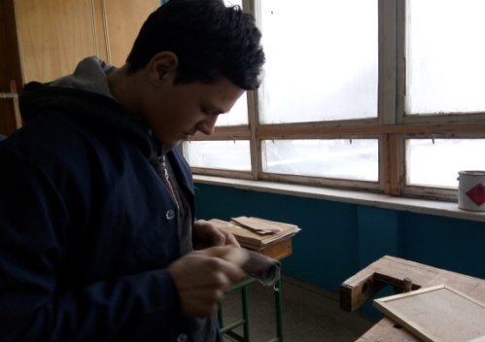

Ведучий 2. Доже добре, ми задоволені, робота кипить…нашим учасникам гарних ідей і успіхів, а ми перейдемо до наступного етапу.
(Звучить пісня у супроводі вокально – інструментального ансамблю )
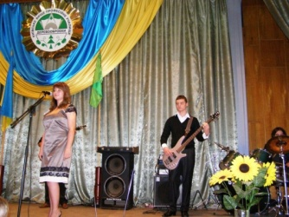

Ведучий 1. Для того, щоб визначити, хто перший розпочне наступний етап гри використаємо завдання «Дешифрувальник » ( Додаток 3 ). Яка команда перша дасть відповідь, а саме назве закодоване слово, то першою розпочне обирати собі завдання.
Ведучий 2. Дуже добре! Командам пропонуються різні напрямки завдань. Кожна команда обирає тематику і визначає, хто із членів команд буде давати відповідь на це запитання. Відповідь повинна бути змістовна та обґрунтована. Вірна відповідь – 1 бал.

Народні звичаї

Загадки
Історичні
дані

Породи дерев

Матеріали

Література

Різне

Сувеніри
Інструменти та пристрої

В кожній папці є 4 запитання, по 2 на кожну команду. ( Додаток 4 )
Ведучий 1. А тепер слово надається нашому вельмишановному журі.
( Командам оголошуються бали, набрані у даному турі і оголошують загальні набрані бали. )
Ведучий 2. Ми вітаємо наших кмітливих. Щоб скоротити проміжок балів між командами ми пропонуємо вам пограти, батл між командами . Цей етап гри складається із 5 завдань самих команд, які підготували гравці своїм суперникам.
Ведучий 1. Щоб визначити, яка команда розпочне задавати завдання суперникам ми використаємо головоломку, яку буде необхідно скласти на швидкість. Команді необхідно визначити особу, яка зуміє швидко скласти головоломку. Добре! Підійдіть будь ласка учасники до столів. Увага! Розпочали! Хто справиться швидше – підніміть руку зі словами « готовий ».

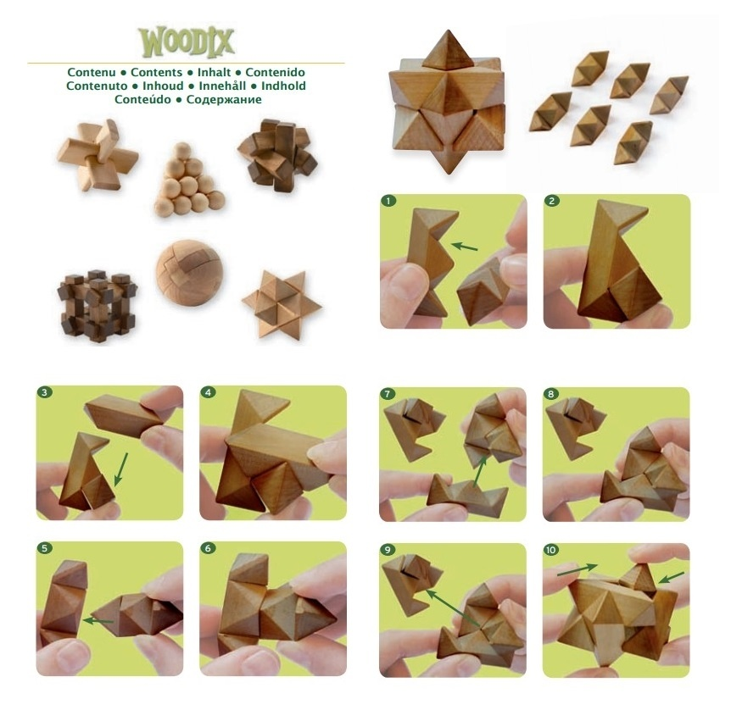

Ведучий 2. За цей період, поки учасники змагаються до вашої уваги виступ вокально – інструментального ансамблю у виконанні учениці пісні « -------»
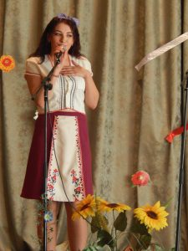
Ведучий 1. Дуже добре. Розпочинаємо етап гри « Ти мені – я тобі.»
Команда « Тільки вперед » підготувала для суперників такі запитання:
- Пояснити, що таке шпон файн – лайн і як він виготовляється і вказати його напрямки використання?
До уваги зразок шпону файн – лайн « зебрано ».

- Назвати що це за матеріал і вказати напрямки його використання.
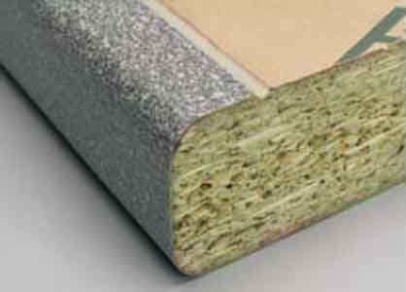
- Назвати інструмент і провести майстер клас з його використанням, дотримуючись усіх правил техніки безпеки.
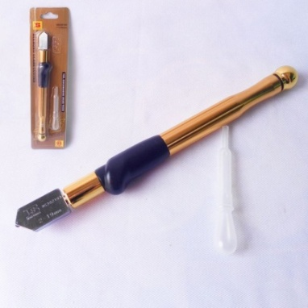
- Виконати розрахунок з'єднання УК 1, якщо товщина з'єднувального елемента 20 мм., а ширина – 40 мм.
- Який клас шорсткості можна досягнути під час шліфування?

Ведучий 2. Дуже добре. Розпочинаємо етап гри « Ти мені – я тобі.»
Команда « Умілі руки » підготувала для суперників такі запитання:
- Назвати способи гнуття деревини:
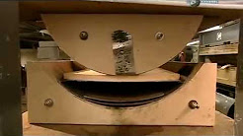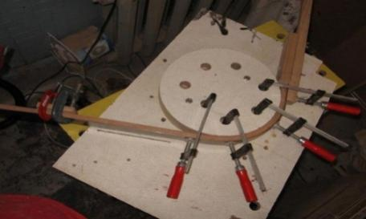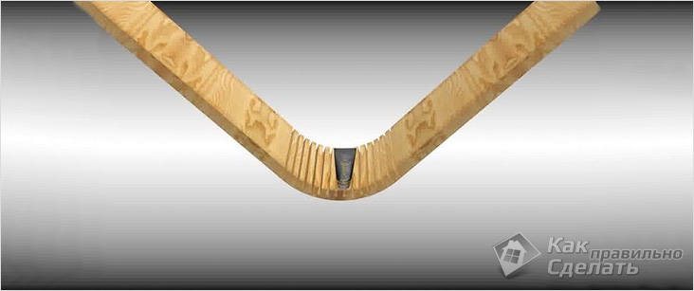
- З якої породи деревини виготовляють підставки під гарячий посуд і чому?
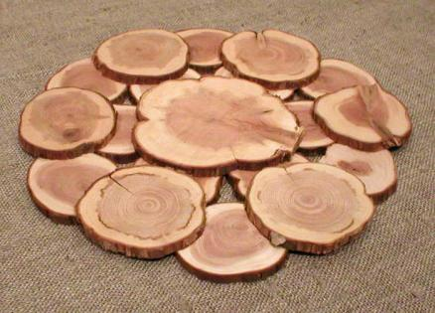
- Назвати пристосування і його призначення.
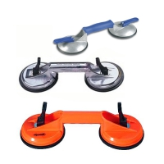
- Назвати вид з'єднання та ручний електрифікований інструмент, який необхідний для того, щоб його виконати.
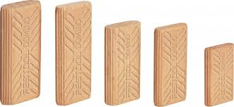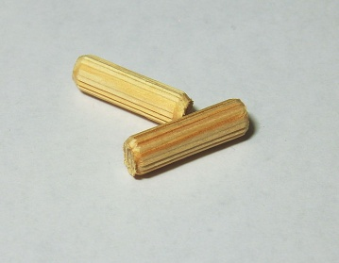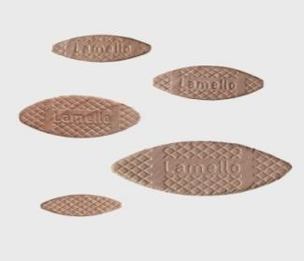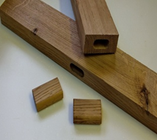

- Який клас шорсткості можна досягнути під час фрезерування?
Ведучий 1. А тепер слово надається нашому вельмишановному журі.
( Командам оголошуються бали, набрані у даному турі і оголошують загальні набрані бали. )
Вашій увазі пропонуємо переглянути виступ нашого танцювального колективу « Максимум » з танцем самба.

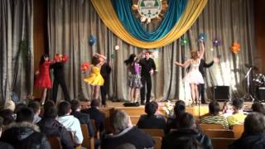
Ведучий 2. Переходимо до завершальної частини нашого заходу – це проєторія. Проєкторія - це різні стартапи, які виконували учні на поетапну атестацію чи творчі стартами протягом навчального етапного періоду, а саме до благодійного проекту, який був започаткований в минулому навчальному році « Ланцюжок добра ». Цей проект розрахований на збирання, виготовлених учнями дитячих іграшок та аксесуарів для дитячого будинку.
Ведучий 1. Команди готові представити свої стартами, які ви виконували, як творчі роботи до поетапної атестації.
А журі здійснює оцінку даних виробів, які виготовили учні по 10 бальній системі.
Команда « Умілі руки » презентує свої стартами.
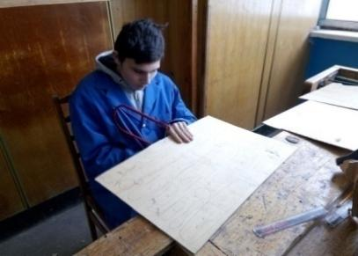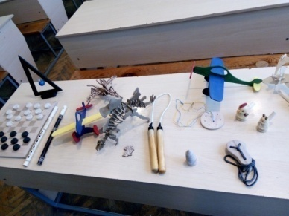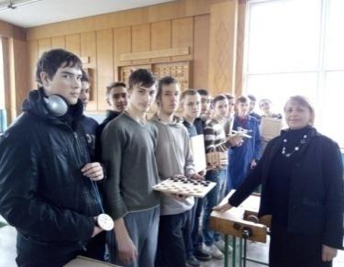
Ведучий 2. До вашої уваги стартапи команди « Тільки вперед »
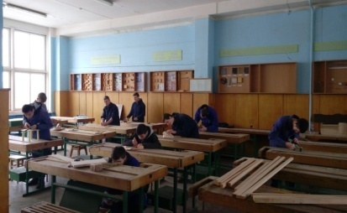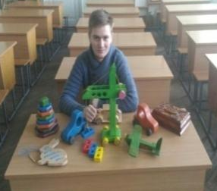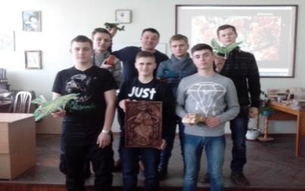
Також до завершення даної гри запрошуємо до зали частину команди, яка була задіяна в екшн квесті, щоб продемонструвати результати праці команд.
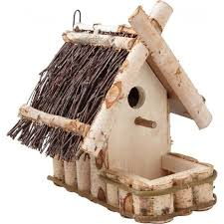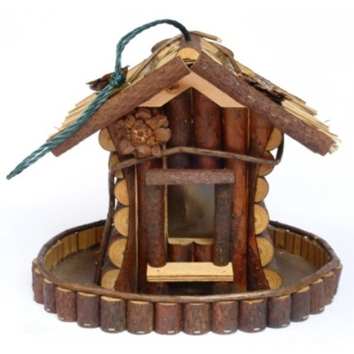
Команда « Умілі руки » Команда « Тільки вперед »
Ведучий 1. Вітаємо усіх учасників « Гра ерудитів » на фініші! Ми аплодуємо командам та їхнім капітанам. Дорогі наші журі перегляньте будь ласка вироби наших команд і оцініть їх об'єктивно. За той час поки ви будете оцінювати дані стартами ми переглянемо виступ нашого танцювального колективу « Максимум » з танцем « Циганочка ».
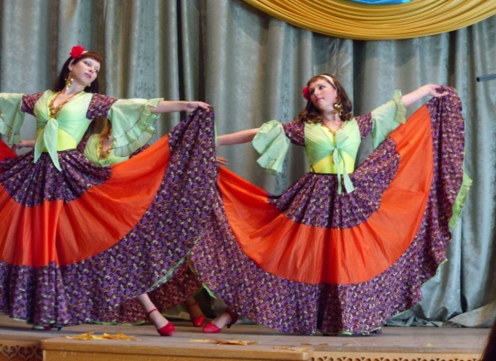
Ведучий 2. А зараз надаємо слово журі для оголошення результатів гри. Відповідно до заповненої таблиці для роботи журі (Додаток 5).
Оголошення результатів конкурсу, нагородження переможців. Вітаємо переможців!!!

Додаток 1
ПЛАН
позакласного заходу
Професія – столяр
Тема заходу: Гра ерудитів.
Тема екшн – квесту: виготовити годівничку з підручних матеріалів.
Мета уроку:
Навчальна: удосконалювати та систематизувати засвоєні знання, уміння та навички;
Виховна: виховувати в учнів почуття відповідальності за якість виконуваних робіт: ощадливе використання матеріалів та почуття колективної роботи;
Розвиваюча: розвивати творче технологічне мислення.
Тип заходу: контрольно-перевірочний.
Вид заходу: Комплексні роботи.
Матеріально-технічне оснащення заходу
Інструменти, механізми і пристосування:
Для виконання столярних робіт столяри використовують наступний столярний інструмент:верстак, долото, киянка, лобзик, рубанок, фуганок, ручна пила, стамеска, зензубель, фальцгебель, цикля, шпунтубель, стусло, тесло, ножівка, сокира, шерхебель , рубанок подвійний, шліхтік, галтель, горбань, ґрунтубеля, фуганок електричний, стругально-пильний верстат, колодка, стрічкова пила, лучкова пила, викружні пила, обушкова пилка, поперечна пилка,ножівка, наградка, розводка, лобзик електричний, циркулярна пила, фрезерний верстат, ніж, різак, долото, кутове долото, молоток, заточувальний верстат, брусок шліфувальний, рашпіль, напилок, надфіль, шкурка, брусок, косинець, кутомір, єрунок, малка, рівень, висок, лінійка, кронциркуль, нутромір, штангенциркуль, рулетка, олівець, рейсмус, циркуль, струбцини, свердла,цвяхи, дриль ручна, шило, викрутка, кліщі.
Місце проведення уроку: виробничі майстерні навчального закладу.
Форма організації праці учнів :командна.

ХІД УРОКУ
1.Організаційна частина уроку – 3 хв.:
– доповідь команд про явку учнів;
- огляд зовнішнього вигляду учнів, перевірка наявності інструменті спецодягу;
– підготовка учнів до випуску корисної продукції.
2.Вступний інструктаж – 27 хв.
2.1. Перевірка й оцінка виконання попередньо виданого - ескіз;
2.2. Повідомлення учням тему уроку, навчальної мети. Мотивація: вимоги кваліфікаційної характеристики столяра 3-го розряду.
2.3. Перевірка й оцінка знань учнів:
1. Що повинен знати та вміти столяр 3 розряду?
- Назвати правила техніки безпеки при роботі з ручним інструментом?
- Назвати правила техніки безпеки при роботі з ручним пневматичним та електрифікованим інструментом?
- Назвати матеріали з яким працює столяр?
- Технологічний процес – це..?
- Попит і пропозиція - це..?
- Видача завдань ланкам.
- Поточний інструктаж – 2 годин.
Виконання завдань учнівськими ланками. Обходи майстра виробничого навчання.
- Заключний інструктаж – 10 хв.
- Заслухати інформацію командира команди, контролера ВТК, суспільного інспектора з техніки безпеки.
- Підбиття підсумків уроку:презентація виробу.

« Умілі руки » « Тільки вперед »

Додаток 2
«Дешифрувальник».
Розшифрувати слово записане за допомогою цифр, використовуючи підказку та ключ.
6636774
Підказка. Різниця між заготовкою і деталлю, виструганою за розмірами, зазначеними на кресленні.
Ключ: припуск .
АБВ | ГҐД | ЕЄЖ | ЗИІ | ЇЙК | ЛМН | ОПР | СТУ | ФХЦ | ЧШЩ | ЬЮЯ
0 | 1 | 2 | 3 | 4 | 5 | 6 | 7 | 8 | 9 | 10

Додаток 3
Історичні
дані

- В якому році заборонили випускати деревостружкову плиту за класом Е3, за вмістом формальдегіду ≤ 30мг./100г.
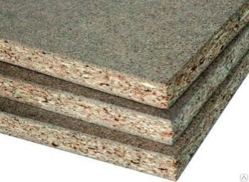
( Відповідь: В 01.01.1991р. із – за високого показника токсичності ).
- Коли був створений перший електрифікований ручний інструмент – лобзик?
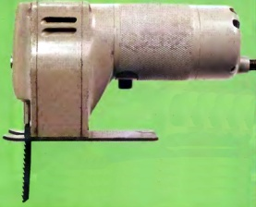
( Відповідь: інструмент з зворотно-поступальним рухом був був винайдений в Швейцарії 1946 р. інженером Альбертом Кауфманном, він замінив голку в швейній машині на лезо.
Випустили лобзик вперше в 1947 р. на фірмі BOSCH ).
- Коли і де вперше виготовили плити MDF ( Medium Density Fiberboard )-деревоволокнисті плити середньої щільності?
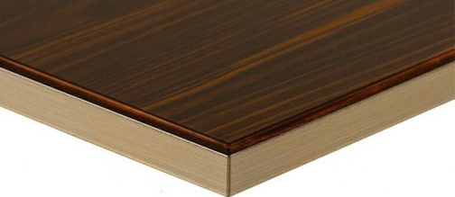
( Відповідь: плити MDF ( Medium Density Fiberboard ) вперше були виготовлені в США 1965 р. )
- Коли з'явилися перші скляні вікна?
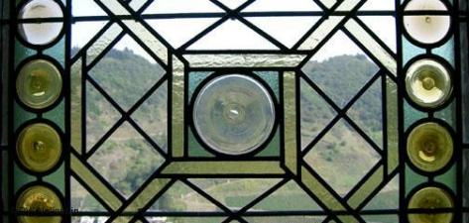
( Відповідь: перші скляні вікна з'явилися в епоху Римської імперії, але дозволити собі таку розкіш могли лише дуже заможні люди )

Народні звичаї

1. За звичаями на свято Андрія, яку брали гілку дівчата та ставили в воду і дивилися, чи відкриє бруньки. А якщо відкрила, то дівчина вийде заміж, а якщо ні, то не вийде.
( Відповідь: вишня, черешня. )
2. Наші Предки помітили, що якщо це дерево росте поряд з будинком, то ті, хто в цьому будинку живуть, грози не бояться. Ну, а якщо воно не росло поруч , то на горищі було прийнято складати його гілки. Назвати дерево?
(Відповідь: береза.)

3. Наші предки вважали, що не слід заготовляти дерева в повню. Чому?
( Відповідь: Ця прикмета пов'язана з особливостями місячного циклу і впливом цих особливостей на воду, яка є на нашій планеті. Наші прадіди помітили, що саме в молодика дерева наливаються водою. І якщо навіть ці дерева потім сушити, то вони сохнути не будуть, а почнуть гнити. Так що, з цього випливає друга прикмета - в молодика не можна робити запасів дров на зиму. )

4. В день весняного рівнодення господині пекли прісне печиво у формі пташок. Ними пригощали односельців. А що майстрували чоловіки?

( Відповідь: чоловіки майстрували шпаківні і кріпили їх до стовбурів дерев)

Загадки

1. Як прозвали дерево Суничник дрібноплідний за його метаморфози: в середині кожного літа це дерево оголює гілки і стовбур від кори.
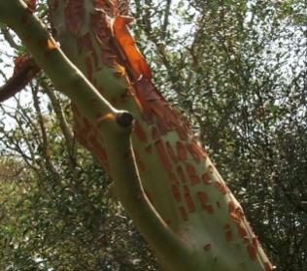
Відповідь: безсоромниця.
2. Найменше дерево на Україні, висота якого становить 12-15 см., а зустрічається на вологих вапнякових скелях в альпійському поясі Карпат, зокрема на горі Близниця.
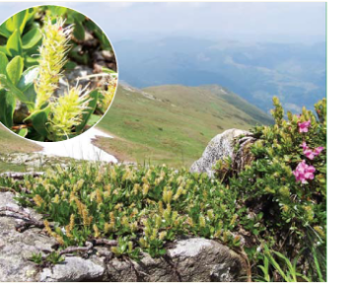
Відповідь: верба туполиста.
3. Чудо-дерево ( колонія )порода деревини, яка вміє самостійно укорінюватись гілками. Одне з таких дерев росте в місті Кролевець Сумської області.
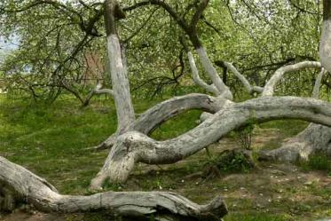
Відповідь: яблуня.
4. Порода деревини, шишка якого під час дозрівання чорніє і починає нагадувати ягоду – « шишкоягоду ».
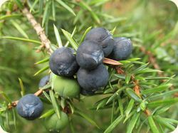
Відповідь: ялівець.

Література

1. Яке дерево згадує у своїх віршах Сергій Єсенін?
………….. запашна
З весною розцвіла
І гілки золотисті,
Що кучері, завила.
Кругом медяна роса
Сповзає по корі,
Під нею зелень пряна
Сяє в сріблі.
А поруч, у проталинки,
У траві, між коренів,
Біжить, струмує маленький
Срібний струмок.
……………. запашна,
Развесившись, стоїть,
А зелень золотиста
На сонечку горить.
Струмок хвилею гремучею
Усі гілки обдає
І вкрадливо під кручею
Їй пісеньки співає.
( Відповідь: черемшина)

2. Яке дерево згадує у своїх віршах Сергій Єсенін?
…………….біла
Під моїм вікном.
Зима тебе вкрила
Сріблистим сукном.
На пухнастій кроні
Снігова кайма.
Звисає сережок
Біла бахрома.
І стоїть ………..
Наче уві сні.
Золотом сніжинки
Сяють у вогні.
Зоря, неквапливо
Ходячи довкола,
Віття обсипає
Світлом-сріблом новим.
( Відповідь: береза )
3. Назва вірша, який написав Т.Г.Шевченко:
По діброві вітер виє,
Гуляє по полю,
Край дороги гне …..
До самого долу.
Стан високий, лист широкий
Нащо зеленів?
Кругом поле, як те море
Широке, синіє.
Чумак іде, подивиться
Та й голову схилить,
Чабан вранці з сопілкою
Сяде на могилі,
Подивиться — серце ниє і
Кругом ні билини!
Одна, одна, як сирота
На чужині, гине!...
( Відповідь: тополя)
4. Про яке дерево написав Іван Франко казку, в якій дерева обирали з поміж себе короля?
( Відповідь: терен )

Породи дерев

1. Назвати відповідніcть ядрових порід дерев:

4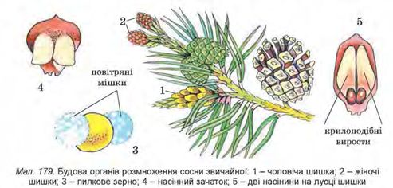
5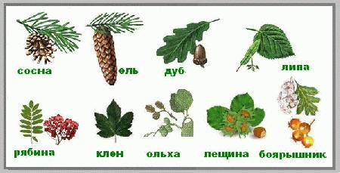
3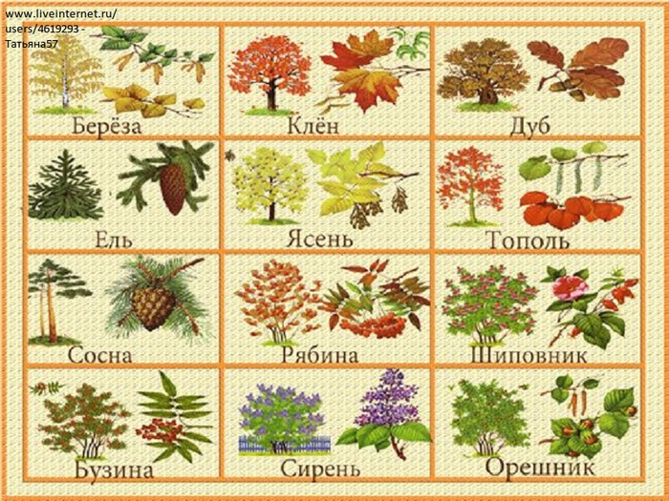
1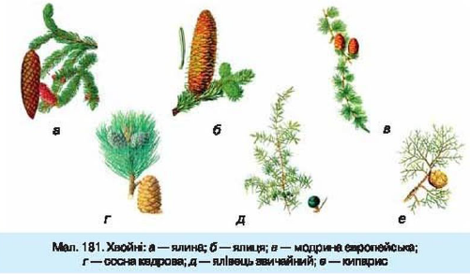
2
6
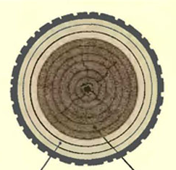

( Відповідь: Модрина 1 – 6; дуб2-5;ялівець3-1;сосна4-4;ясен6-3 )
2. Назвати породу деревини і вказати напрямки її використання.
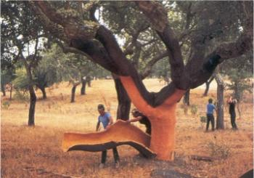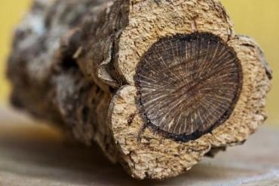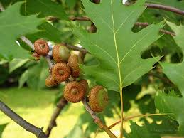
( Відповідь: дуб пробковий, використовують для виготовлення пробки, підлоги, для оздоблення приміщення…)
3. Назвати породу деревини, за описом.
Високе (25-30 м заввишки), струнке дерево з колоноподібним стовбуром, вкритим дрібнотріщинуватою темно-сірою корою, з густою розлогою кроною. Пагони буруваті, блискучі з світлими смужками і сочевичками. На пагонах супротивно розміщені притиснуті бруньки, прикриті чотирма-шістьма шкірястими лусками. Верхівкова брунька більша і оточена двома боковими.
Листки великі (5 — 15 см завдовжки, 8-15 см завширшки), 5-7-пальчастолопатеві, при основі серцеподібні. Лопаті загострені, виїмки між ними тупі.; молоді листки по жилках волосисті, у кутках жилок з борідкою волосків.
Квітки правильні одностатеві або двостатеві з подвійною оцвітиною, розміщені в багатоквіткових прямостоячих щіткоподібних голих суцвіттях на коротких квітконосах. Чашечка п'ятироздільна (5-7 мм завдовжки, 3-4 мм завширшки), пелюсток п'ять, вони жовтувато-зелені, трохи вужчі і довші за чашолистки, оберненояйценодібні, тупі, звужені в нігтик. Тичинок 5-12, маточка одна, зав'язь верхня з двома стовпчиками..
Плід — блідо-зелена двокрилатка (8-11 см завдовжки), крила її розходяться під тупим кутом. Плоди розвиваються з квіток і мають своєрідну будову. Крилатка дерева складається з двох зрослих між собою крилатих плодиків, які стирчать у протилежні боки. У кожному плодику міститься одне насінина. Крилаті плодики опадають з дерева, швидко обертаючись, мов пропелер і плавно опускаються на землю. Швидкість такого приземлення невелика, тому вітер відносить насіння далеко від дерева.
Різновид звичайного, росте в другому ярусі листяних і мішаних лісів. Тіньовитривала, досить морозостійка рослина. Цвіте у квітні — травні.
Поширений майже по всій Україні. Культивують у парках і захисних насадженнях. Райони заготівель — правобережний і лівобережний Лісостеп. Прикарпаття та Карпати. (Відповідь: клен)

4. Назвати 2-3 породи дерев, які можуть утворювати несправжнє ядро ( псевдоядро ):
(Відповідь: береза, бук, осика, ялина, клен, вишня… Вишня (лат. Prunus avium) не є справжньою ядровою деревиною, має несправжнє і недовговічне ядро. Так як колірна відмінність в цьому випадку дуже виражена (ядро червоне, а заболонь біла), для застосування у відповідальних випадках заболонь просто відрізають).

Інструменти та пристрої

1. Назвати пристосування і вказати його призначення.

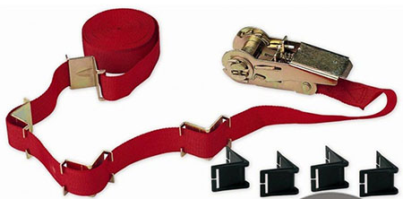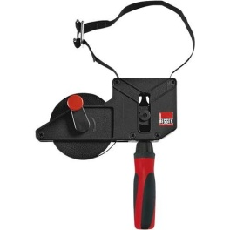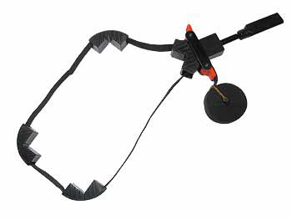

( Відповідь: стрічковий затискач, який використовують для рамок )
2. Креслярський інструмент, призначений для проведення (або перевірки) кривих ліній під час креслярських і конструкторських робіт. Креслярський інструмент буває з постійною і змінною кривизною. Інструмент з постійною кривизною є пластинами з дерева, пластмаси, рідше з металу з криволінійною кромкою. Інструмент зі змінною кривизною — зазвичай сталева лінійка з пристроєм, що змінює її конфігурацію (кривизну).

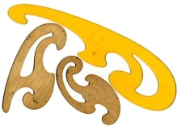 (Відповідь: лекало )
3. Назвати інструменти для нанесення клею:
1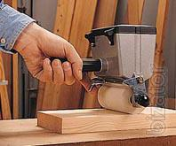 2 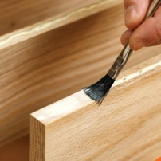 3 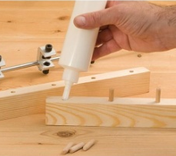
( Відповідь: 1-ручні клеєві вальці; 2-щіткою, кісточкою;
3-насадкою на клеєву ємність)
4. Інструмент, який використовують при реставрації лако-фарбових пошкоджень восковими паличками.
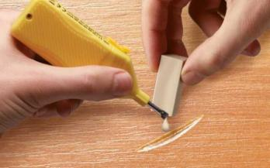 ( Відповідь: паяльник )
Різне

1.Де була вперше виявлена знахідка дерев'яна ложка?
( Відповідь: 17-18 ст. в Києві на Подолі.)
2.Як можна, за допомогою руки приблизно відкласти кути : 90,60, 45 та 30°?
(Відповідь: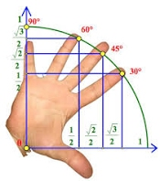).
3.Що це?
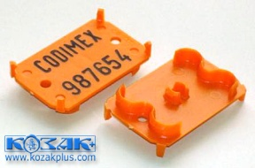
( Відповідь: це полімерні клейма із зубцями для кріплення, призначені для маркування м'якого і твердого дерева. Такі бірки можуть використовуватися за температури не нижче -20°С )
4.Пояснити споживчі та виробничі вимоги до меблів і уточнити, які вимоги їх об'єднують.
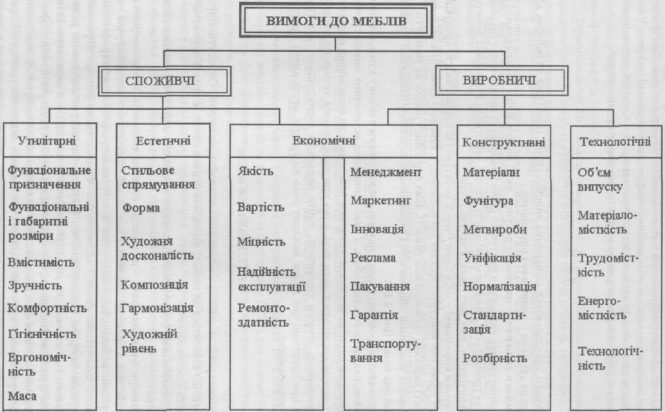
( Відповідь:
).

Сувеніри

1. Назвати сувенір, як його використовували наші предки? Вказати два можливі варіанти її призначення.
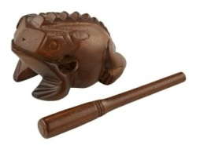
( Відповідь « співаюча жабка » виготовляють також на Закарпатті ( Тайська ): 1 – в давнину вірили, що її « квакання » може визвати дощ;
2 - в давнину вірили, що її « квакання » може визвати матеріальне благополуччя.В деяких країнах, дощ-це життя звісноі благополуччя ).
2. Що символізує писанка, як сувенір з дерева?
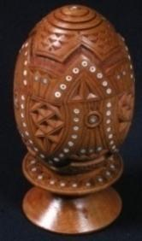
( Відповідь: Воно символізувало Сонце, відродження життя. У вес-няному часі було ще й ознакою пробудження природи. Це - тотем, призвістка любові й радості).
3.З яких порід дерева виготовляють курильні трубки?
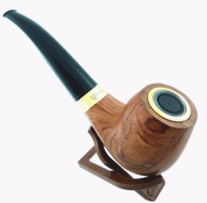
(Відповідь: для виготовлення трубок використовують яблуню, грушу, вишню, бук і цінні породи дерева. Не підходить дерево з різким запахом, смолянистое, хвойне)
4.Яке з'єднання на шкатулках краще використовувати, щоб не було помітно торцевої поверхні деталей?
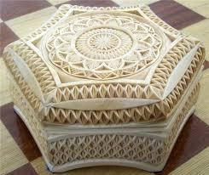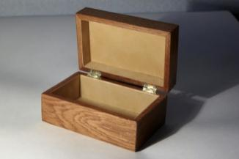
( Відповідь: « на вус » ).

Матеріали

- З якої породи деревини виготовляють Трембіту і яка повинна бути особливіть?
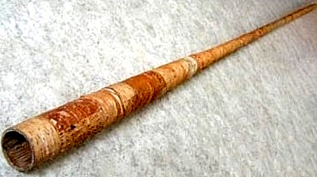
( Відповідь: Згідно з давньою гуцульською традицією, трембіту треба виготовляти з громовиці, тобто дерева, в яке влучила блискавка. Вважається що така трембіта звучить найкраще. До речі, жоден найвправніший тесляр не розчахне смеречину так рівно, як удар блискавки. Вік дерева повинен бути 120—150 років. До того ж громовиця повинна, як мовиться, дозріти: чим довше стоятиме вона під сонцем, чим довше її обвіватимуть вітри, тим гучнішою та дзвінкішою буде трембіта.)

2. Пояснити, як виготовляють шпон файн-лайн і де його використовують.
3 Фарбування 4 Розпил
блоків

1 Лущіння; 2 Фарбування; ФФарбування
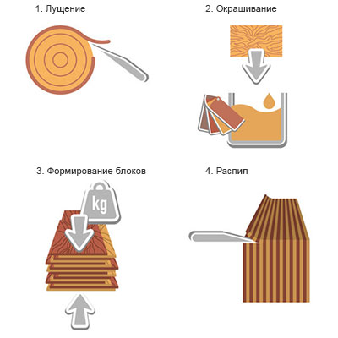

( Відповідь:файн-лайн - шпон, реконструйований з лущеного шпону м'яких порід деревини шляхом формування його в блоки, з яких потім отримують шпон різноманітних квітів, малюнків і розмірів натурального дерева. При сучасних технологіях виробництва розвинулася імітація цінних порід, що мають той же малюнок, структуру і зовнішній вигляд з матеріалу більш дешевих швидкорослих дерев. При цьому підсумкова вартість стає нижче. Недолік Файн-лайн - крихкий і пористий)
3. Волокнисті плити середньої щільності , вперше виготовлені в США у 1965р. Конструкційний матеріал є одним з найперспективніших матеріалів для столярно – меблевої промисловості, який має високі фізико-механічні властивості.

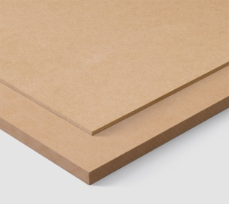
(Відповідь: плитиMDF)

4. З якого матеріалу виготовляють сталь?
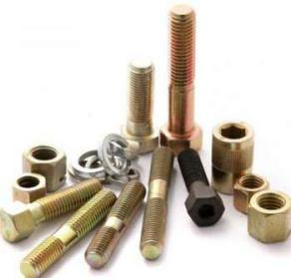

( Відповідь: сталь виплавляють з переробного чавуну, а чавун в свою чергу виплавляють з залізної руди. )

Додаток 4
Таблиця для роботи журі

Назва  команд | Візит-на  карт-ка | «Мозго-вий штурм» | Най-розум-ніший | Батл | «Ланцю-жок добра»  ( стар-тапи ) | Екшн - квест | Загальна  кіль-кість балів
« Тільки вперед»
« Умілі руки »

Використана література
- Бруква В.В., Пятничук Т.В. Матеріалознавство для столярів: Підруч. Для учнів проф.. – техн.. навч. закладів. – К.: Техніка, 2006. – 296 с.+ кольор.вставка на 16 с.
- Григор'єв М.Я. Матеріалознавство для столярів, теслярів і паркетників.: Пер. з рос. – К. : Будівельник, 1993. – 216 с.: іл.. – Бібліогр.: с. 212.
- Чмир В.Д. Лабораторні роботи з матеріалознавства для столярів і теслярів: Навч. посібник для проф.. – техн.. училищ/ Пер. з рос. І.А. Мицкана. – К.: « Будівельник » . 1991. – 88 с.: іл..
- Деревообробник( інтегрований курс модульного навчання ): підручник: у 4-х частинах/ЗаславськаС.І., Ситніков О.П., Зінченко А.М., Яценко Л.В./;за ред.Заславської С.І.-Донецьк: Донбас, 2013
- Шумега С.С. Технологія художніх виробів з деревини: Підручник.-Львів: Світ, 2001-360с.іл.
- Сидоренко В.К.Технічне креслення.-Львів:Оріяна-Нова,2000.-497с.
- Апостолюк С.О.,Апостолюк А.С., Джигирий В.С., Сомар Г.В., Гродзик В.С., Сторожук В.М., Соколовський І.А., Рудик В.І.,Миць В.І. Охорона праці в деревообробній промисловості: Навчальний посібник.-: Основа, 2003.-488с.
- Дячун З.Й. Конструювання меблів:Корпусні вироби: Навчальний посібник-К.: « Києво-Могилянська академія», 2007.-Частина1-387с.:іл..-Бібліог.:с.378-381.
- Ванін В.В.,Бліок А.В.,Гнітецька Г.О. Оформлення конструкторської документації: Навчальний посібник-К.-: Каравела, 2016.-200 с.
- Бойчик І.М. Економіка підприємства: Навчальний посібник.-К.: Атіка, 2007.-528 с.

